□2018天王プロジェクト 参加家族・ボランティアスタッフ募集
大阪のてっぺん能勢町天王で、田んぼでお米を育て、畑でとれた野菜をみんなで味わい、山に川に季節ごとの天王の自然を遊び、お祭りなどムラの行事に参加して、ムラの人、まちの人、みんなで一緒に、まるごと天王を満喫する活動をしています。
一緒に活動に参加するご家族を募集しています。
○活動場所：大阪府豊能郡天王地区内の田んぼ（公民館）
○締め切り：平成30年3月24日（土曜日）必着
○参加費：30,000円（1家族5名程度）
○参加者にお渡しするもの：天王産お米30kg(玄米)など
○申込み・連絡先：岡 繁（おか しげる）０９０－１６７５－３８６３
○詳細日程等はHPで→HPはこちら(外部サイトを別ウインドウで開きます)
○併せて、学生ボランティアスタッフも常時募集しています！岡まで連絡下さい。
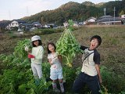
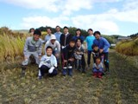

活動写真

